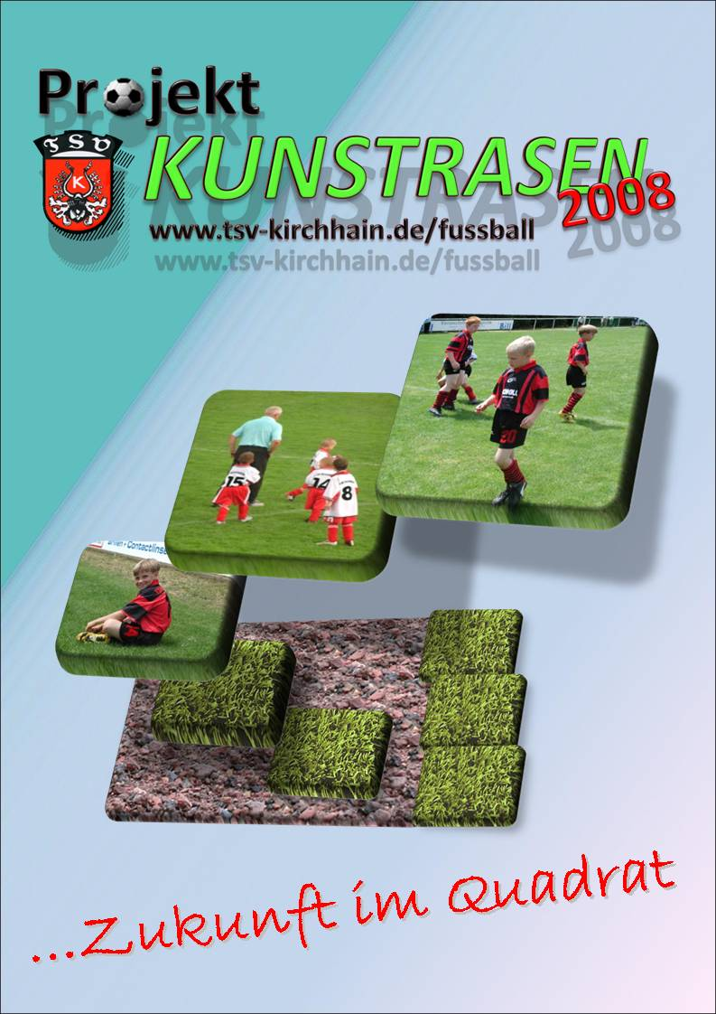

Formularbeginn
Ich bin bereit folgenden Anzahl * Quadratmeter Kunstrasen zu einem Preis von 35 Euro je m² zu erwerben.
Betreff: | *
Firma/Name: | *
Vorname:
Anschrift: | *
Postleitzahl: | *
Ort: | *
Ansprechpartner:
Telefon: | *
E-Mail: | *
Geb.-Datum
Bitte überweisen Sie den Gesamtbetrag innerhalb der nächsten 7 Tage auf eines der unten genannten Konten des
Fördervereins Kunstrasen Kirchhain e.V.
Wenn Sie es wünschen, stellen wir Ihnen ab einem
Betrag in Höhe von 100,00€ eine Spendenquittung aus.
Für darunter liegende Beträge reicht der Kontoauszug zur Vorlage beim Finanzamt aus. Bitte im nächsten Punkt anmerken.
Anmerkungen:
Ich bin damit einverstanden, dass mein Name im Rahmen
des Projektes - Kunstrasen 2008 - im Internetauftritt des TSV Kirchhain
genannt werden darf.
 | Für die Darstellung im Internet senden Sie bitte ein digitales Bild bzw. Ihr Firmenlogo plus Webadresse an webmaster@tsv-kirchhain.de
Bitte überweisen Sie den Betrag für die übernommene Patenschaft - Kunstrasen 2008 - auf eines der folgenden Konten:
Spendenkonto des Fördervereins Kunstrasen Kirchhain e.V.
Volksbank Mittelhessen - Konto 47662303 - BLZ 513 900 00
VR Bank eG Hessenland - Konto 6038514 - BLZ: 530 932 00
Sparkasse Marburg-Biedenkopf - Konto 55014531 - BLZ 533 500 00
Mit der Überweisung kommt der Patenschaftsvertrag zu Stande und gleichzeitig werden die unter www.tsv-kirchhain.de/fussball einsichtbaren AGBs anerkannt.
__________________________ Es bedankt sich für Patenschaft und Zusendung des Formulars
Unterschrift Förderverein Kunstrasen Kirchhain e.V
z. Hd. Oliver Peekhaus, Brandenburger Str. 18, 35274 Kirchhain

